 | ISSREC  Istituto Sondriese per  la Storia della Resistenza  e dell’Età Contemporanea | Città di Sondrio |  | 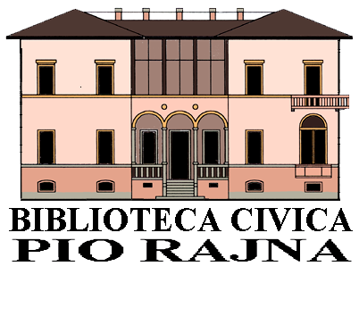

GIORNO DEL RICORDO 2010

Mercoledì 10 febbraio 2010 ore 17:30

“ Il dramma degli italiani al confine orientale tra guerra e dopoguerra ”

a cura di Bianca Ceresara Declich
(Presidente dell’ ISSREC)

Biblioteca Civica “Pio Rajna” - Villa Quadrio - Sondrio

La popolazione è invitata

Il Giorno del Ricordo rappresenta l’occasione per ripercorrere gli anni difficili seguiti all’armistizio del ‘43, che sul confine nord-orientale videro perpetrarsi la tragedia delle foibe in due successive ondate: settembre-ottobre ’43 e maggio ’45. In quelle zone in cui il fascismo aveva schiacciato per vent’anni le minoranze slovene e croate, i partigiani di Tito scatenarono ondate persecutorie indiscriminate contro tutti gli italiani e, dopo il maggio ’45, contro tutti coloro che si opponevano all’annessione di quei territori alla Jugoslavia, paese vincitore a fianco degli Alleati contro il nazifascismo. Altrettanto drammatico fu l’esodo delle popolazioni giuliane e dalmate dopo il trattato di pace di Parigi (febbraio 1947), che assegnava Fiume, l’Istria, Zara e una parte del territorio di Trieste (zona B) alla Jugoslavia. Non c’era posto nell’Italia uscita in macerie dal conflitto mondiale per i trecentomila profughi, “imbarazzanti” in un clima politico che cercava la distensione, sullo sfondo di una nuova guerra, che vedeva uno scontro, seppur “freddo”, tra gli opposti schieramenti guidati da USA e URSS. Le forze politiche nazionali fecero un uso strumentale dell’esodo, da un lato agitando il tema del tradimento nazionale, dall’altro minimizzando o addirittura negando.
A distanza di più di sessant’anni, è tempo di fare luce e giustizia, anche per essere meglio attrezzati di fronte alle nuove sfide della contemporaneità.

